Beschrifte das Bild und beschreibe es anschliessend in einigen Sätzen!
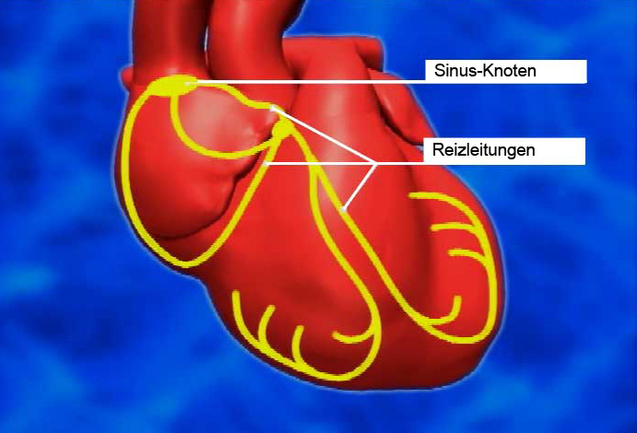
Damit das Herz regelmässig schlägt, gibt es über dem rechten Vorhof den Sinus-Knoten, das Steuerzentrum, und Reizleitungen im ganzen Herzmuskel.
Elektrische Impulse machen, dass sich das Herz rhythmisch zusammenzieht, zuerst die Vorhöfe, dann die beiden Kammern.

